113年9月16日餐點照片
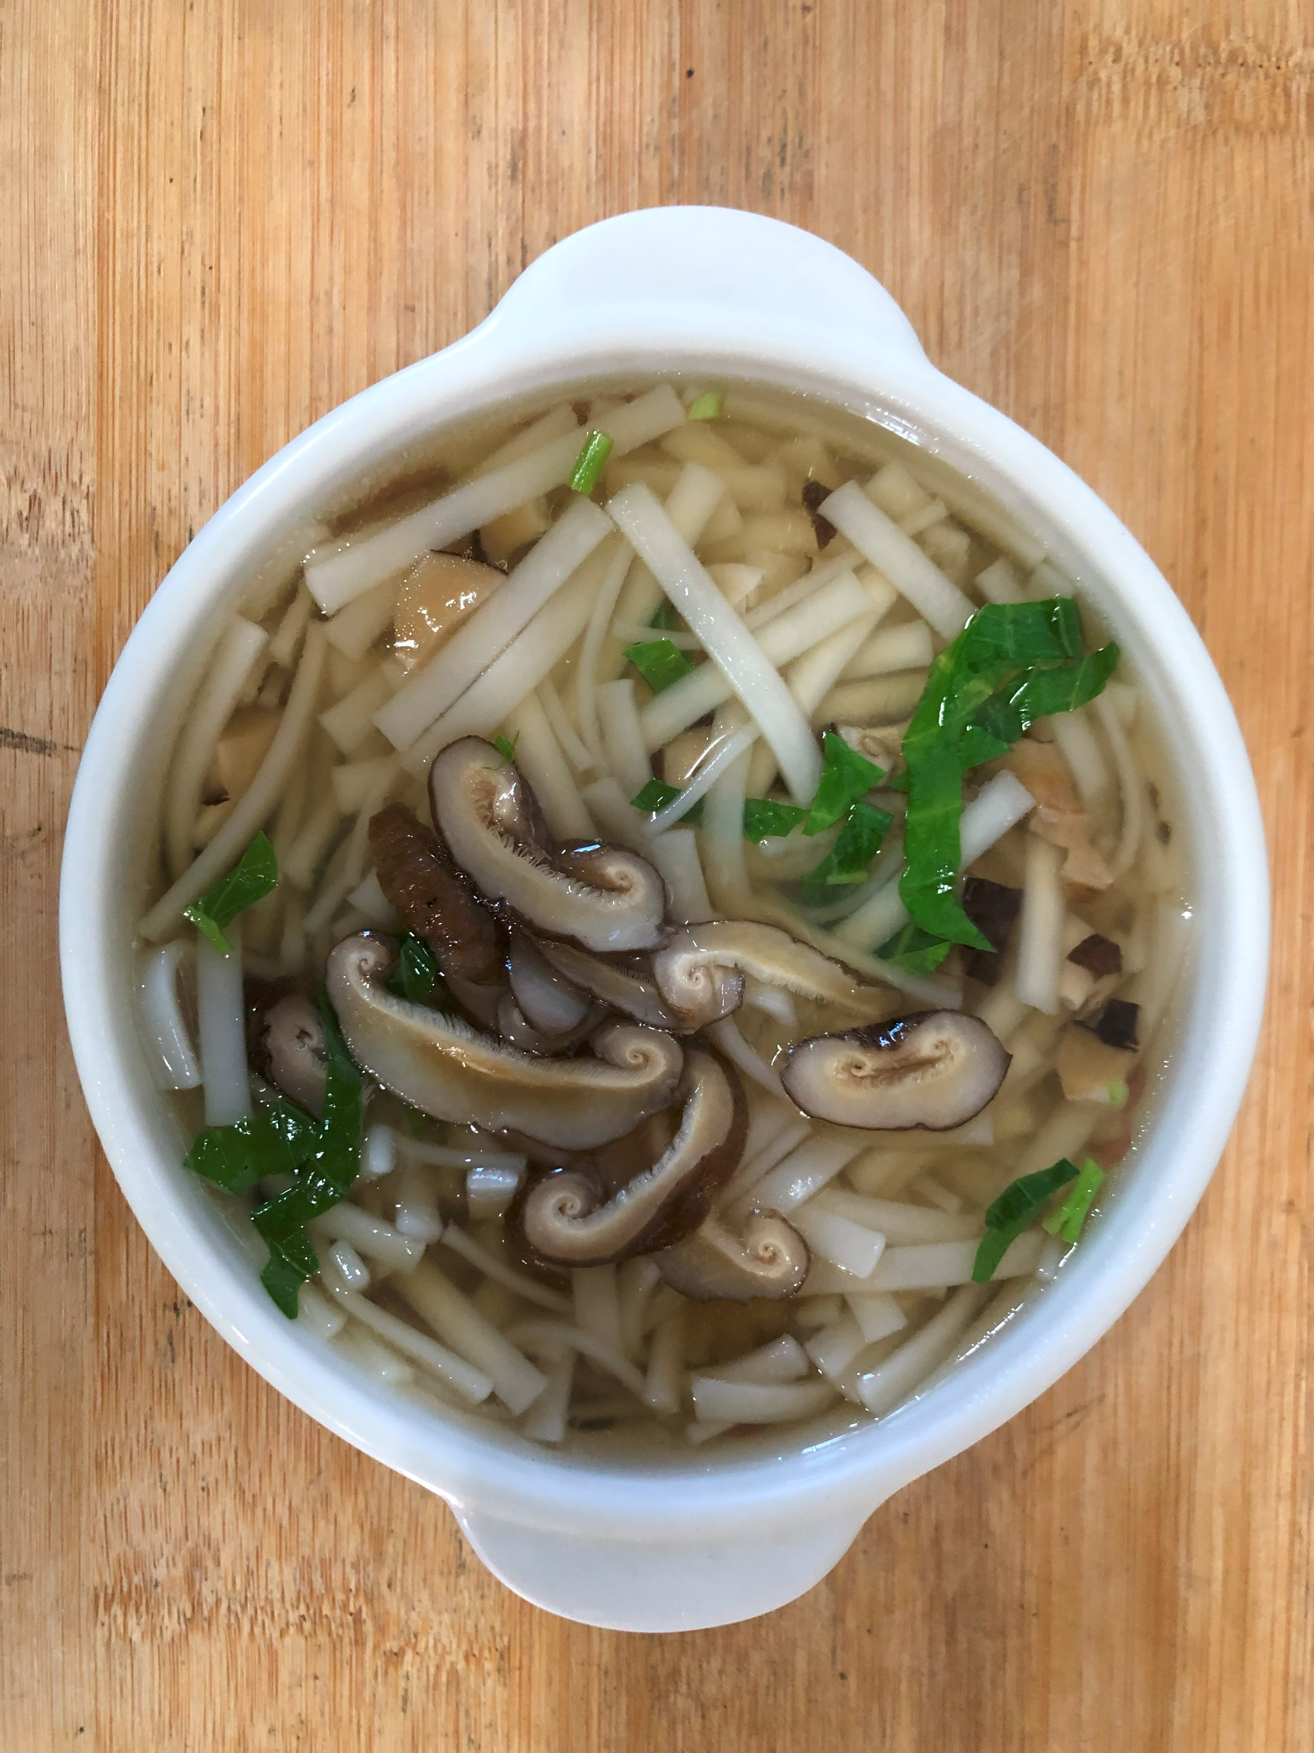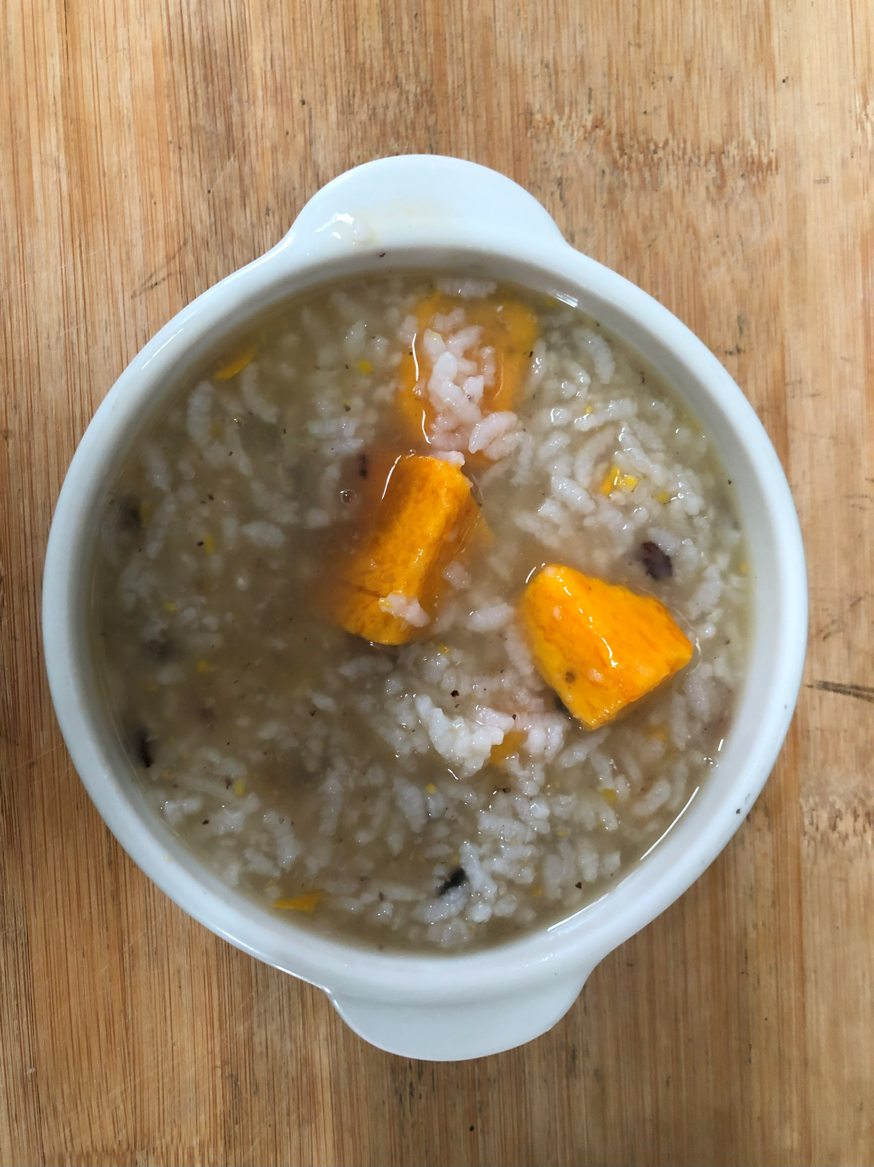
早餐(香菇蔬菜麵) 下午點心(地瓜粥)
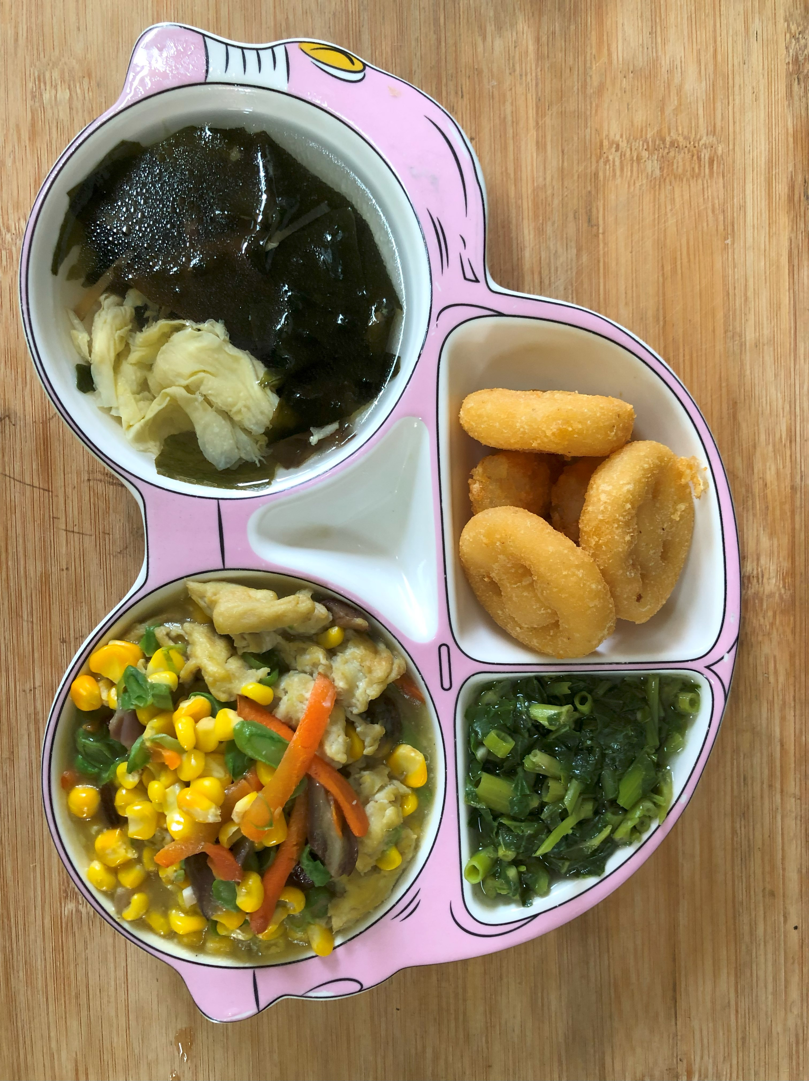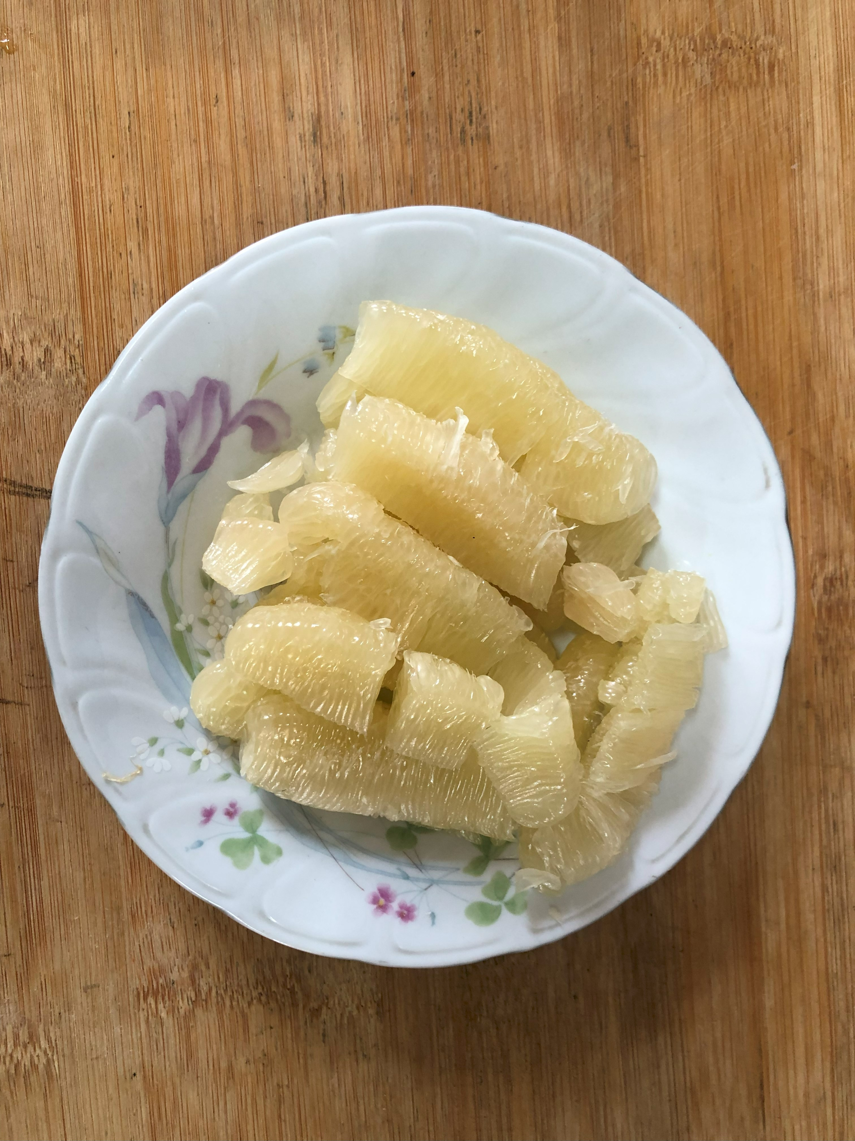
午餐(微笑薯餅、玉米炒蛋、炒青江菜、紫菜蛋花湯、柚子)

